Романюк Анна Андреевна

Кто, служа великим целям века,
Жизнь свою всецело отдает
На борьбу за благо человека,
Только тот себя переживет.
Н.А.Некрасов.

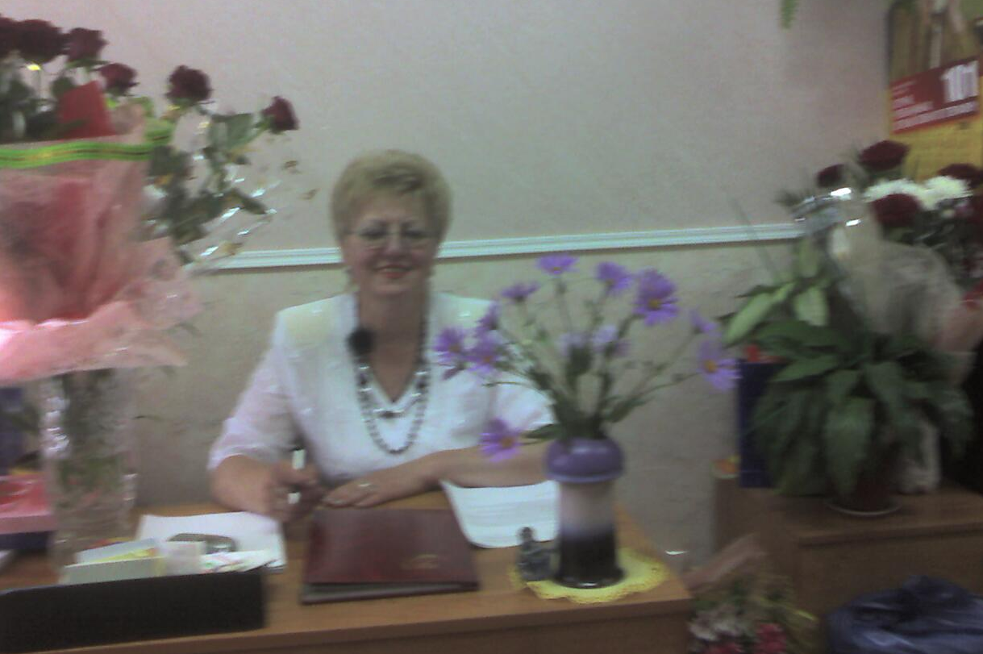

Страница 1 «Детство и школьные годы».

Хочешь стать мастером - приобретай навыки сызмальства.
И.Шиллер

Родилась 17 июня 1953 г. в семье служащих в д. Кривоносы, Стародорожского района, Минской области.
Дошкольное детство было счастливым и беззаботным.


Когда ей исполнилось 6 лет, она потеряла родителей. Опекуном была назначена бабушка по линии отца. Поскольку у нее было своих две дочери и Анна Андреевна и ее младшая сестра, а пенсии на пропитание не хватало, то решено было определить Анну Андреевну с сестрой в Гресский детский дом Слуцкого района, Минской области.
Над детским домом было организовано шефство со стороны Германии.
«К Новому году каждый ученик получал подарок, а детский дом – пианино. В подарках было много сладостей и игрушек, которые я видела впервые» - вспоминает Анна Андреевна.
В 1961 г. детский дом перевели в статус школы-интерната, где она провела 10 лет.
Училась Анна Андреевна очень хорошо. Учеба давалась легко. Ее фотография всегда была на доске почета.
Учителя школы-интерната проживали на ее территории, поэтому они часто приходили на самоподготовку, чтобы помочь в подготовке домашнего задания. Анне Андреевне очень понравился английский язык. Она прослушивала на кассете или на пластинке текст на английском языке, успешно выполняла контрольные работы.
Еще ей нравились занятия спортом. Спортивная база школы-интерната позволяла заниматься различными видами спорта. На базе щколы проводились районные соревнования. За активное участие в них Анне Андреевне вручили книжку спортсмена 2-го разряда по волейболу и лыжным гонкам.
В школе уделялось очень большое внимание будущей профессии и социализации воспитанников. Так как школа была с политехническим уклоном и ученики ее по окончании получали свидетельство о профессиональной подготовке, то Анна Андреевна по окончанию школы-интерната в 1970 году получила свидетельство «Плодоовощевода».
«Мы очень уважали своих учителей и воспитателей, т.к. они заменяли нам родителей. Отцом для нас был Иван Васильевич, директор школы
( награжден Орденом Ленина за успехи в воспитании детей школы-интерната)» - вспоминает Анна Андреевна.

Страница 2 «Юность – милая пора».

Настоящие свойства человека обнаруживаются лишь
тогда, когда наступает время проявить, доказать их на деле.
Л.Фейербах
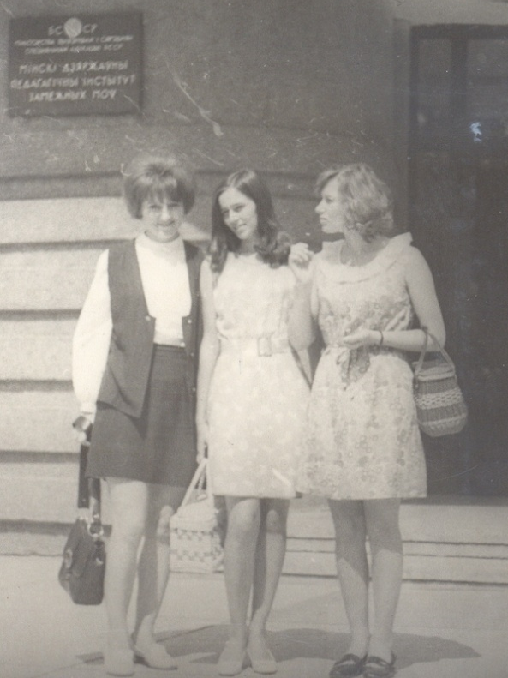
В 1970 году Анна Андреевна не задумываясь поступила в Минский Государственный педагогический институт иностранных языков.

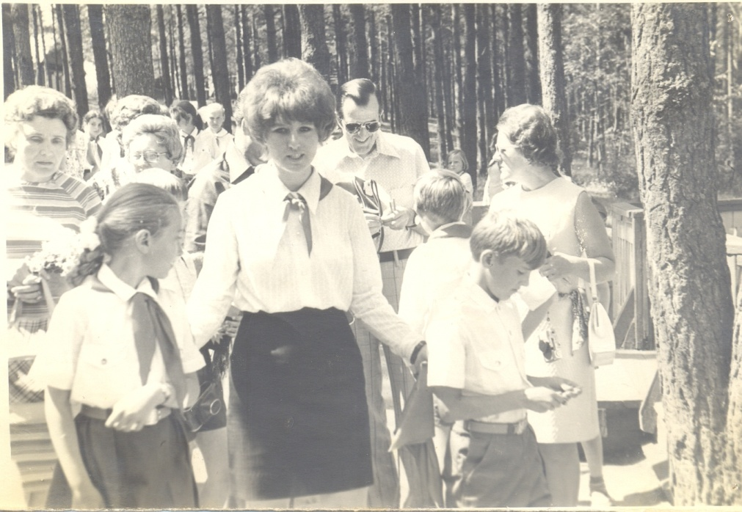
Годы учебы в институте – это общежитское братство и незабываемая первая практика в пионерском лагере «Лесная сказка», это первый в жизни урок в СШ №1 г. Минска с музыкальным уклоном и годы общения с уникальными людьми: доцентом Соловьевой Р.С., Кариловой Н.А.

Когда Анна Андреевна была на 3-ем курсе, в институте ввели 2-ой иностранный язык – итальянский. Она очень обрадовалась и с большим удовольствие его изучала по газетным вырезкам, учебникам на основе фотографических копий. В тоже время был организован факультет общественных профессий, который она закончила с присвоением квалификации «Старшая пионервожатая». Во время своей первой педагогической практики в пионерском лагере, у нее появились новые друзья, интересные знакомые. Здесь она впервые встретилась с иностранными гостями: представителями общественности Канады, студентами из Великобритании, итальянскими туристами.

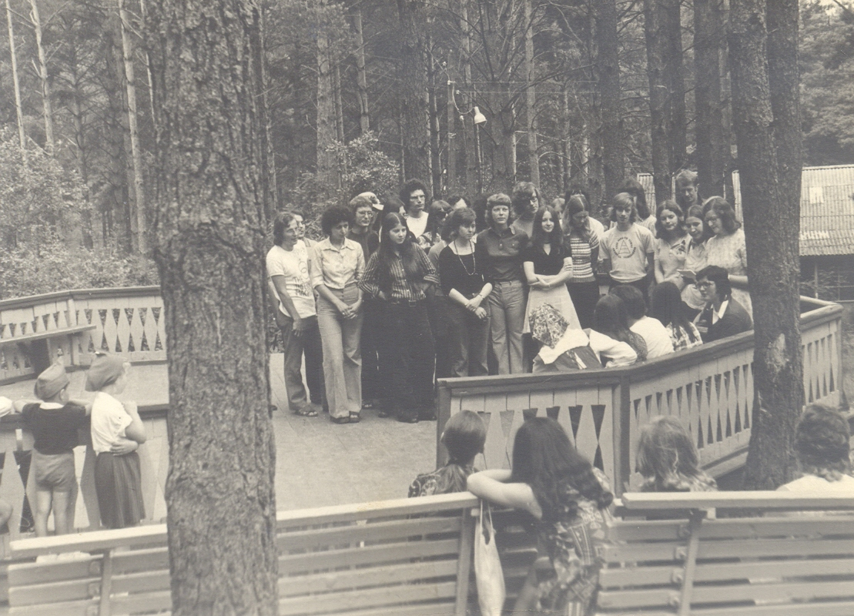

Разве могла она подумать, что пройдет немного времени и она лично сможет побывать в Англии, посетить Лондон и своими глазами увидеть все их достопримечательности. Только в разговоре с подругами мечтала об этом путешествии.
Анна Андреевна побывала в Италии, в Венеции, в Милане, в Вероне. Она видела балкон, на котором Ромео поднимался к Джульетте.

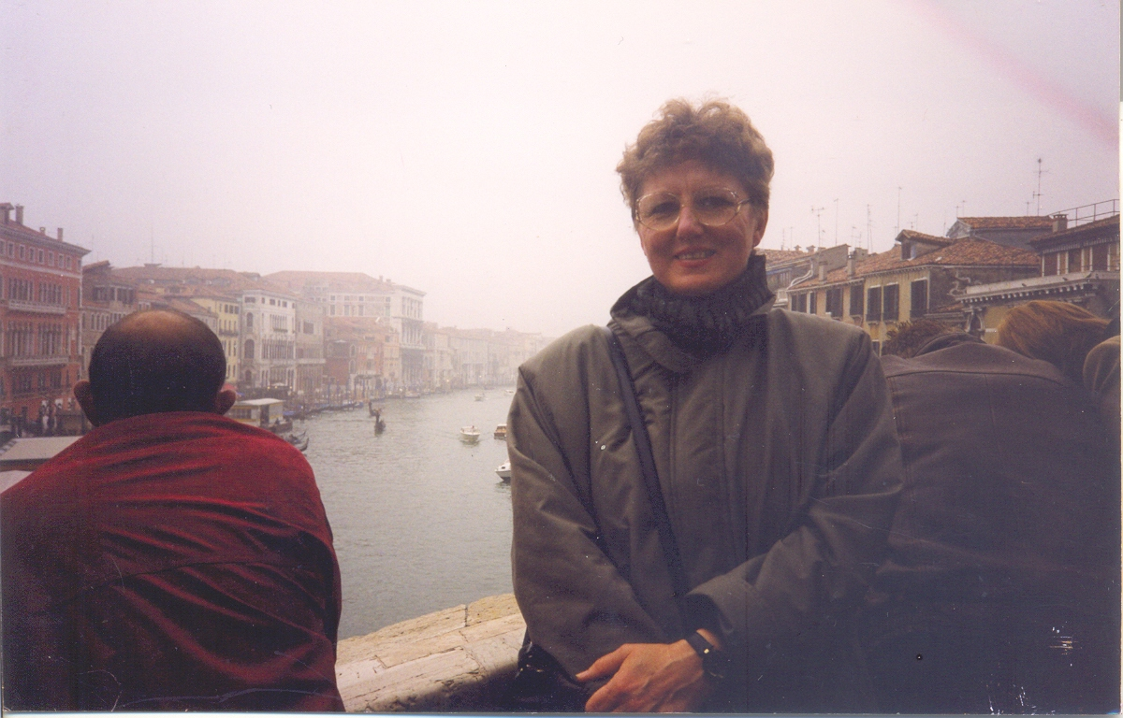

Страница 3 «Педагогическая деятельность».

Совместный труд воспламеняет в людях такую
ярость свершения, какую они редко могут достичь в одиночку.
Р.Эмерсон
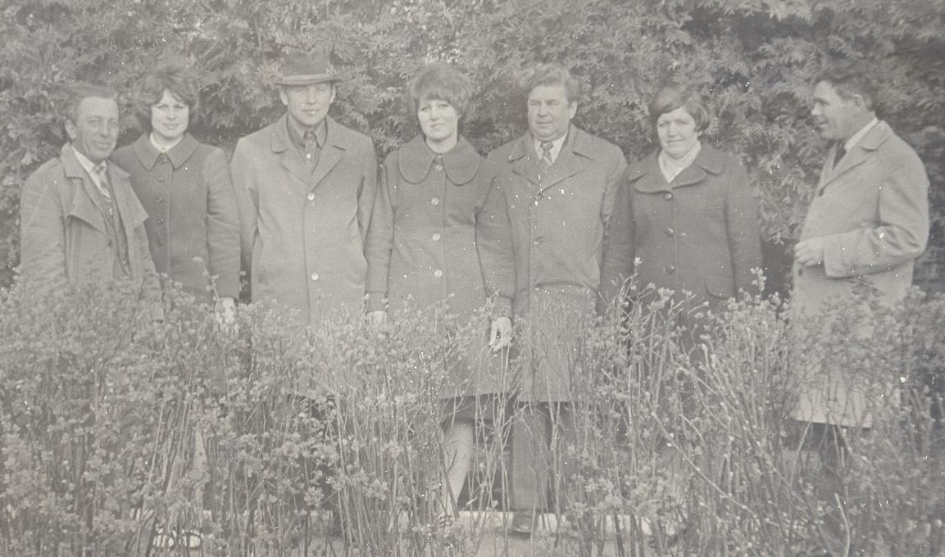
Трудовая деятельность началась в сентябре 1975 года. Она была назначена учителем английского языка в Вороновское СПТУ-14 сельскохозяйственного профиля.

Новое место работы, новые люди, новый жизненный опыт ее учили, подсказывали и помогали ей в работе с трудными подростками. Она была примерной ученицей педагогической жизни, потому что на третий год работы, она делилась опытом преподавания английского языка с коллегами из ПТУ области, которые посетили областной семинар на базе Вороновского СПТУ-14.
В 1980 году Анна Андреевна была переведена в Ивьевское ПТУ-63 на должность заместителя директора по общеобразовательным предметам.
Работать руководителем в новом, молодом коллективе, в новом учреждении помогал опыт, знания и трудолюбие.
Здесь она встретила своего будущего мужа. В 1984 году вышла замуж, а через два года родила дочь Настеньку.
Страница 4. «В постоянном творчестве».

Жить – это не значит дышать, это значит действовать.
Ж.Ж.Руссо.
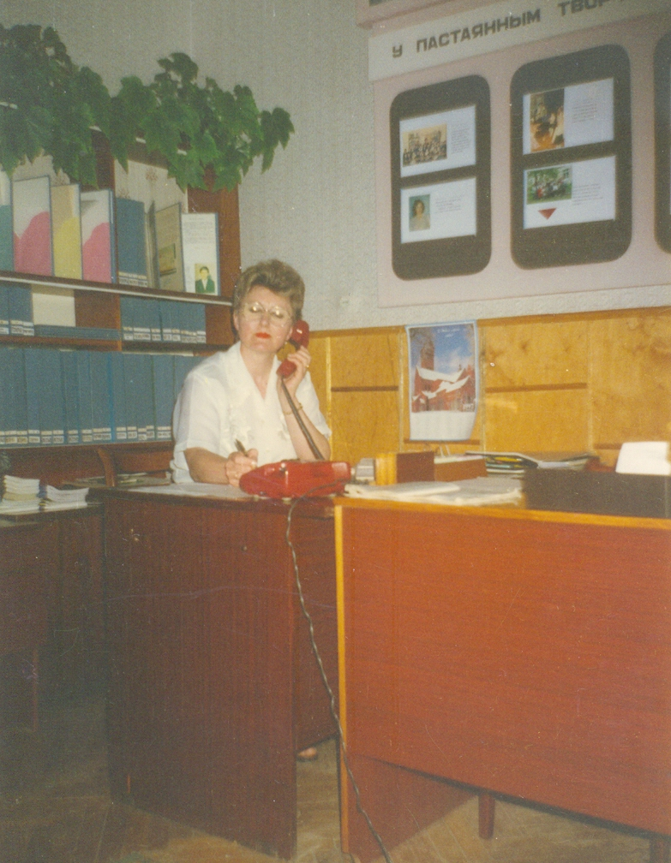
В 1989 году Анна Андреевна была переведена методистом в отдел образования Ивьевского райисполкома.. Занимаемая должность требовала высокого уровня подготовки, что в свою очередь требовало постоянного овладевания новинками педагогической литературы, изучения передового педагогического опыта. Многому приходилось учиться у коллег – методистов области. И она смогла достичь высокого профессионального мастерства, за что и была назначена заведующей методическим кабинетом. Это опять поставило перед необходимостью качественно нового уровня подготовки и востребовало лучших качеств характера.

Десять лет в данной должности пролетели как один день, потому что они были наполнены интересными, творческими делами.
Она постоянно была в поиске новых педагогических знаний. А еще она благодарна людям, с которыми работала – Анна Адамовна Кладкевич, Таисия Марковна Радевич, Галина Станиславовна Шарлан, Анна Францевна Гойдь и др. Все получалось, приходил опыт, пополнялись и расширялись знания.
В 1998 году в штат отдела образования была введена должность заместителя заведующего, на которую была предложена кандидатура Анны Андреевны. После всех формальностей она была утверждена на эту должность. И опять от нее требовалась полная отдача своих сил, опыта, знаний и умения руководить людьми.
Отработав в должности заместителя начальника 7 лет, она была назначена на должность начальника отдела образования.
И встал вопрос «А справлюсь ли я?».
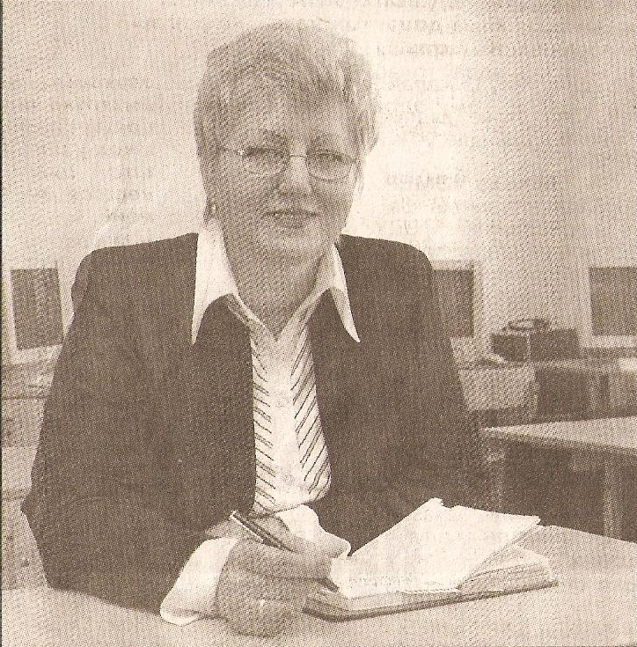

В это время в социальной сфере шел процесс оптимизации. Начали создаваться комплексы «школа-сад», малокомплектные школы упразднялись. Высвобождались учителя и ее задачей было – не оставить никого без работы. Совместно с главным специалистом по кадрам она предпринимала все возможное, чтобы трудоустроить всех высвобожденных учителей.
Впервые в г.Ивье было создано учреждение нового типа – гимназия.

